LỄ KẾT NẠP ĐẢNG VIÊN MỚI
Ngày 17 tháng 4 năm 2025, Chi bộ Nguyễn Chí Thanh long trọng tổ chức Lễ kết nạp Đảng viên mới cho quần chúng ưu tú Trần Thị Hà, theo đúng Quy định của Điều lệ Đảng Cộng sản Việt Nam và hướng dẫn của cấp ủy cấp trên. Đây là sự kiện có ý nghĩa quan trọng trong công tác xây dựng và phát triển tổ chức Đảng tại chi bộ, góp phần tăng cường sức chiến đấu và nâng cao chất lượng đội ngũ Đảng viên trong giai đoạn hiện nay.
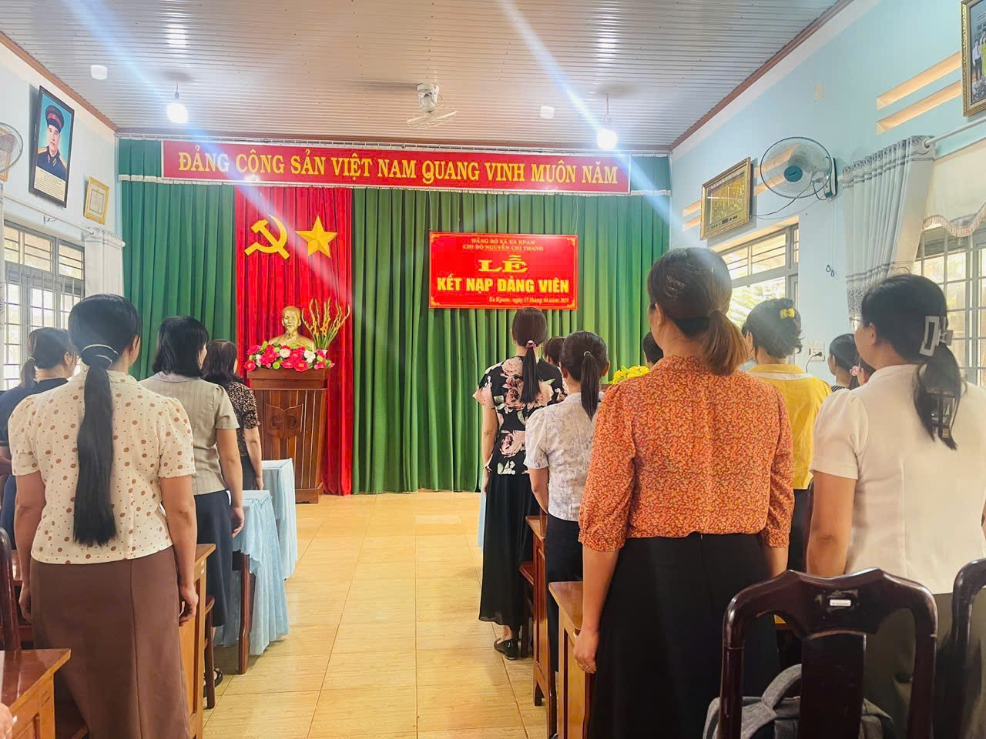
Sau thời gian theo dõi, bồi dưỡng và rèn luyện trong thực tiễn công tác, quần chúng Trần Thị Hà đã thể hiện rõ lập trường chính trị vững vàng, phẩm chất đạo đức tốt, năng lực chuyên môn vững vàng, tinh thần trách nhiệm cao và luôn hoàn thành tốt nhiệm vụ được giao. Đồng chí luôn gương mẫu, tích cực tham gia các phong trào thi đua, học tập và làm theo tư tưởng, đạo đức, phong cách Hồ Chí Minh.
Trên cơ sở đơn xin vào Đảng của đồng chí Trần Thị Hà cùng với quá trình xem xét, thẩm tra lý lịch và đánh giá quá trình phấn đấu, Chi bộ đã tổ chức họp xét, báo cáo lên Đảng ủy cấp trên, và được sự đồng ý của Đảng ủy xã Ea Kpam về việc chuẩn y kết nạp và đồng chí Trần Thị Hảo Bí thư Chi Bộ đã trao quyết định cho đồng chí Trần Thị Hà.
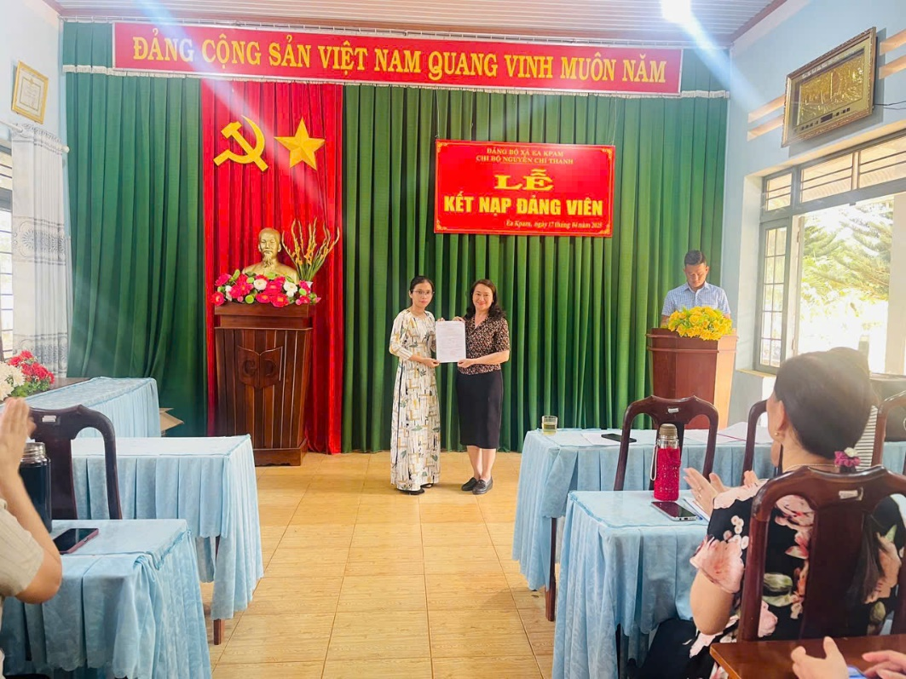
Buổi lễ kết nạp Đảng viên mới được tổ chức trang trọng, đúng quy trình. Đây là niềm vinh dự lớn lao của đồng chí Trần Thị Hà, đồng thời cũng là trách nhiệm to lớn đối với sự nghiệp cách mạng của Đảng.
Chi bộ tin tưởng rằng, sau khi được đứng trong hàng ngũ của Đảng Cộng sản Việt Nam, đồng chí Trần Thị Hà sẽ tiếp tục giữ vững phẩm chất, đạo đức cách mạng, không ngừng học tập, rèn luyện, hoàn thành tốt nhiệm vụ được giao, phấn đấu trở thành Đảng viên chính thức đúng thời hạn.
Trước di ảnh thiêng liêng của Chủ tich Hồ chí Minh vĩ đại và cờ Đảng vinh quang đồng chí Trần Thị Hà đã đọc lời tuyên thề thật rõ ràng.
